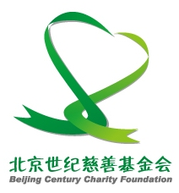
北京世纪慈善基金会
捐赠物资管理办法

（第一届理事会第三次会议于2011年2月20日通过）

第一章 总 则

第一条 为了规范捐赠物资的管理，确保捐赠人和受助人的合法权益，根据《中华人民共和国会计法》、《基金会管理条例》、《民间非营利组织会计制度》、《财政部关于加强企业对外捐赠财务管理的通知》、《财政部关于企业公益性捐赠股权有关财务问题的通知》和本基金会章程、《财务管理办法》、《会计制度》，制定本办法。
第二条 捐赠物资是本基金会募集的非货币性捐赠财产，包括教学用品、图书、药品、保健品、医疗器械、粮食、食品、帐篷、棉被、衣物、玩具等物资。
第三条 捐赠物资的使用范围：
（一）为贫困患者提供治疗需要的药品、保健品、医疗器械；
（二）为贫困地区基础教育提供教学用品、图书、粮食、食品、帐篷、棉被、衣物、玩具等物资支持；
（三）根据捐赠人的意愿，进行其他资助活动。

第二章 接受捐赠

第四条 愿意捐赠的自然人、法人或者其他组织，可以向本基金会捐赠其有权处理的合法物资。
本基金会不接受法人或者其他组织捐赠生产经营需用的主要固定资产、持有的债权、国家特准储备物资、国家财政拨款、受托代管财产、已设置担保物权的财产、权属关系不清的财产，或者变质、残损、过期报废的商品物资。
本基金会接收捐赠时，应与捐赠人签订《捐赠合同》，写明捐赠物资种类、质量、数量、金额和交付时间等。
第五条 本基金会在接收捐赠物资时应当场验收，物资数量须经捐赠人、基金会二人以上清点核实无误后入库。
第六条 捐赠人提供了有关凭据（如发票、报关单、有关协议等）的，本基金会应当按照凭据上标明的金额，作为入帐价值。如果凭据上表明的金额与捐赠物资公允价值相差较大的，捐赠物资应当以其公允价值作为其实际成本。
捐赠人没有提供有关凭据的，捐赠物资以其公允价值作为入帐价值。
第七条 本办法中所称的公允价值是指在公平交易中，熟悉情况的交易双方，自愿进行物资交换或者债务清偿的金额。公允价值的确定顺序如下：
（一）如果同类或类似物资存在活跃市场的，应当按照同类或类似物资的市场价格确定公允价值；
（二）如果同类或类似物资不存在活跃市场，或者无法找到同类或类似物资的，应当采用合理的计价方法确定物资的公允价值。
第八条 捐赠物资的所有权因捐赠交付而转移至本基金会；依法需要办理登记等手续的，由捐赠人和本基金会共同办理有关手续。
捐赠人以持有的股权进行公益性捐赠的，必须办理股权变更至本基金会的手续，不再对已捐赠股权行使股东权利，并不得要求本基金会予以经济回报。
第九条 本基金会收到捐赠物资后，应向捐赠人开具《接收捐赠统一收据》和《捐赠证书》。
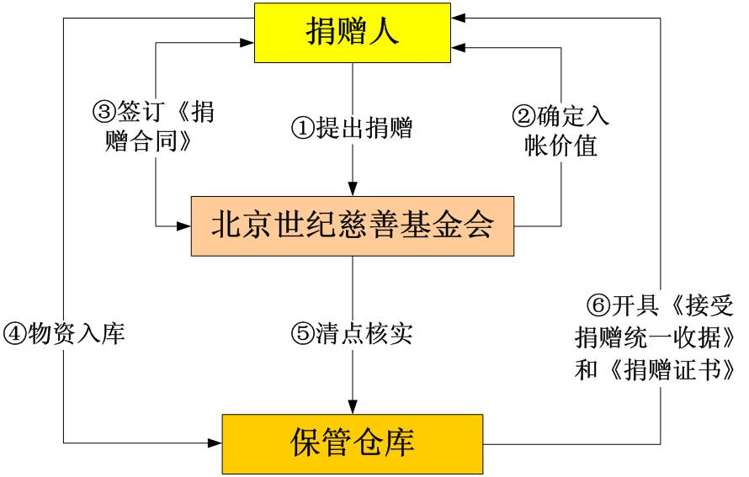
接受物资捐赠流程图

第三章 捐赠物资的管理和使用

第十条 本基金会对捐赠物资设立专门的会计科目单独核算并进行专项管理，建立严格的分类登记制度。
第十一条 对捐赠人有具体用途、使用方式和捐助地区的物资，本基金会应按照捐赠人的意愿使用；确需改变用途、使用方式和捐助地区的，需经捐赠人书面同意。
对不易储存、运输和超过实际需要的捐赠物资，基金会可以依法拍卖或变卖，所得收入用于捐赠目的。
第十二条 本基金会捐赠物资入库管理：
（一）捐赠物资入库时，需核实数量、检验质量、填制入库单，非捐赠物资不得私自入库；
（二）入库物资要有专人保管，建立库存物资台帐，一律凭入库单清点物资入库，凭出库单清点物资出库；
（三）定期对库存物资进行清查对帐，做到帐实相符；发现问题要及时查明原因，并向秘书长报告。
第十三条 本基金会捐赠物资出库及分发管理：
（一）严格履行《捐赠合同》，按约定执行捐赠物资的出库及分发工作；
（二）捐赠物资出库时须办理出库单，物资出库及分发程序严格依据《捐赠合同》，遵照捐赠人意愿向受助人提出物资使用要求，并将捐赠物资按出库单内容交付受助人。受助人清点物资无误后，应向基金会开具物资接收凭据。
第十四条 本基金会接收捐赠物资和物资分发一律在基金会网站上进行公示，公示内容包括：接收捐赠物资的日期、捐赠人名称、物资种类、质量、数量、金额和物资分发去向、用途等。
第十五条 捐赠人有权向本基金会查询捐赠物资的使用、管理情况，并提出意见和建议。对于捐赠人的查询，基金会秘书处应在三个工作日内如实答复。
第十六条 本基金会应与受助人签订《资助合同》，约定资助方式、资助数额以及用途和使用方式。
本基金会有权对资助的使用情况进行监督。受助人未按《资助合同》约定使用资助或者有其他违反合同情形的，本基金会有权解除《资助合同》。

第四章 法律责任

第十七条 捐赠人应认真履行《捐赠合同》，按照《捐赠合同》约定的期限和方式将捐赠物资转交基金会。对不能按时履约的，捐赠人应及时向基金会说明情况，并签订补充履约协议。
基金会有权依法向协议捐赠人追要捐赠物资，并通过适当方式向社会公告说明。
第十八条 本基金会工作人员滥用职权，玩忽职守，徇私舞弊，致使捐赠物资造成重大损失的，基金会将依照有关规定及时做出处理；情节严重、构成犯罪的，将移交相关司法部门，依法追究其刑事责任。
第十九条 本基金会所接受的捐赠，应按照相关法律、法规和捐赠物资的使用范围，全部、足额使用，不以任何理由挪作他用。

第五章 监督检查

第二十条 本基金会秘书处要组织人力及时开展对捐赠物资发放、使用情况的日常自查和自我监督。
第二十一条 自查和自我监督的重点内容为：
（一）捐赠物资是否真正落实到应该接受捐助的人身上；
（二）对捐赠人指定捐赠物资用途或捐助地区的，是否按照捐赠人意愿使用；
（三）物资捐赠过程中，是否存在违反本办法规定的行为。
第二十二条 在发放捐赠物资的过程中，发现截留、挤占、挪用、拖延交付捐赠物资，或弄虚作假、受助人名不副实等问题时，本基金会应立即会同有关部门严肃查处，并及时公布查处结果。
第二十三条 本基金会违反《捐赠合同》使用捐赠物资的，捐赠人有权要求本基金会遵守《捐赠合同》或者向人民法院申请撤销捐赠行为，解除《捐赠合同》。

第六章 附 则

第二十四条 本办法自理事会会议通过之日起施行，由秘书长监督实施。
第二十五条 本办法的修订由秘书长提出修改意见，报理事会审议通过后施行。

